理论课程教案设计
授课科目 | 机械制图 | 授课教师
授课内容 | - 轴测图  §4－3 斜二轴测图  §4－4 轴测草图画法（新授课） | 授课班级
授课方法 | 演示法 讲授法 练习法 | 课时数 |  | 4
教学目标 | 知识目标：掌握斜二测图的画法。  技能目标：能绘制斜二测轴测图和轴测草图  情感目标：培养学生严谨的工作作风
思政要点 | 严谨工作作风的工匠精神
重点难点 | 教学重点：平面立体、回转体斜二轴测图的画法
重点难点 | 教学难点：熟练掌握斜二测图的画法。
教学准备 | 多媒体课件  模型机零实物
教学内容与环节流程设计 |  |  | 师生互动
一、课前准备  1.检查教学设备、课件  2.沟通师生感情  3.检查学生到位情况  - 知识回顾  1.正等测图的轴间角和简化伸缩系数各是多少？  2.伸缩系数指的是什么样的一个数值？  三、新课讲授  圆的正等测图绘制起来非常麻烦，这一节课我们将共同来学习另一种轴测图及其绘制方法，学完这一种轴测图的绘制方法论之后你会发现绘制圆的轴测投影非常的方便……  §4－3 斜二轴测图  （一）轴间角和轴向伸缩系数  轴测轴OX、 OZ分别为水平方向和铅垂方向，其轴向伸缩系数p=r=1，轴间角∠XOZ=90°国家标准规定，轴测轴OY，选取轴向伸缩系数q=0.5，轴间角∠XOY=∠YOZ=135°  - 斜二测画法  1.带圆孔的六棱柱  2.圆台  §4－ 4 轴测草图画法  轴测草图——不用绘图仪器和工具，通过目测形体各部分之间的相对比例，徒手画出的图样。用于创意构思、技术交流、测绘机器等，实用性强。  画草图也有方法，绝不是潦草的图。轴测草图  （一）徒手画草图基本技法  1.徒手画直线  2.等分线段和常用角度示例  3.徒手画圆、圆角和圆弧  4.徒手画椭圆  5.徒手画正六边形  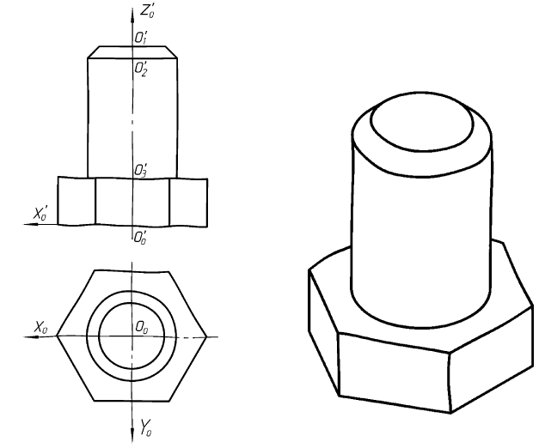  【例4－3】 画螺栓毛坯的正等测草图。  解题步骤  （二）轴测草图画法举例  【例4－4】 画接头的正等测草图。  图4－23 支承座的斜二测草图  【例4－5】 根据支承座的主，俯视图，画出其轴斜二测图  四、课堂练习与评价：  习题集：P.42－P.45中每页选1小题。  五、课堂小结：  1.斜二测图的轴间角和轴向伸缩系数；  2.斜二测图和正等测图的区别。  六、作业布置  习题集：P.42－P.45 |  |  | 组织教学：  清点人数，整顿秩序  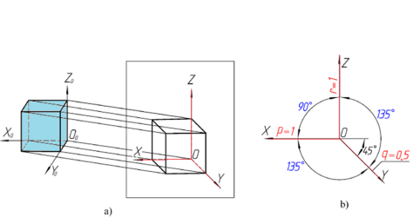  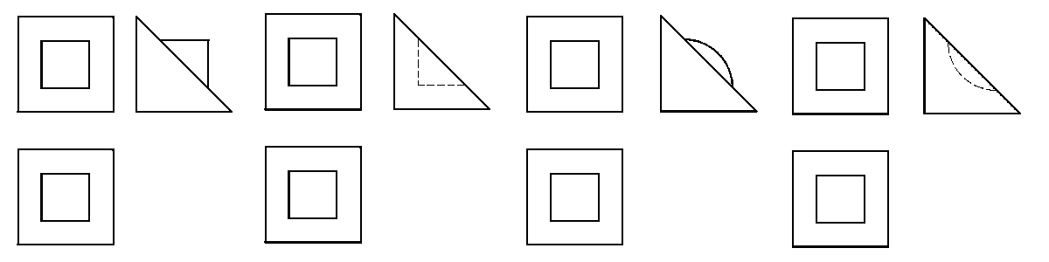  在黑板上示范解题步骤。  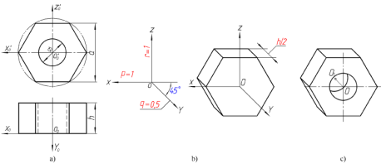  在黑板上示范解题步骤。  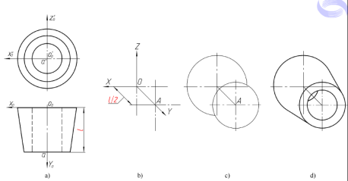  在黑板上示范解题步骤。  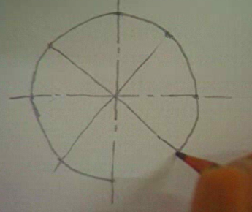  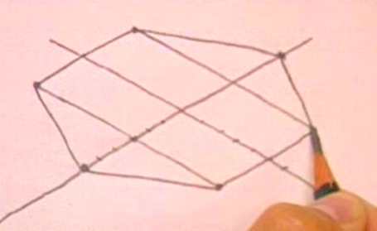  在黑板上示范解题步骤。  在黑板上示范解题步骤。  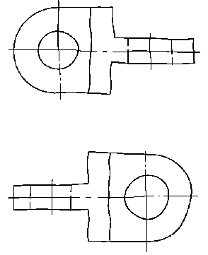  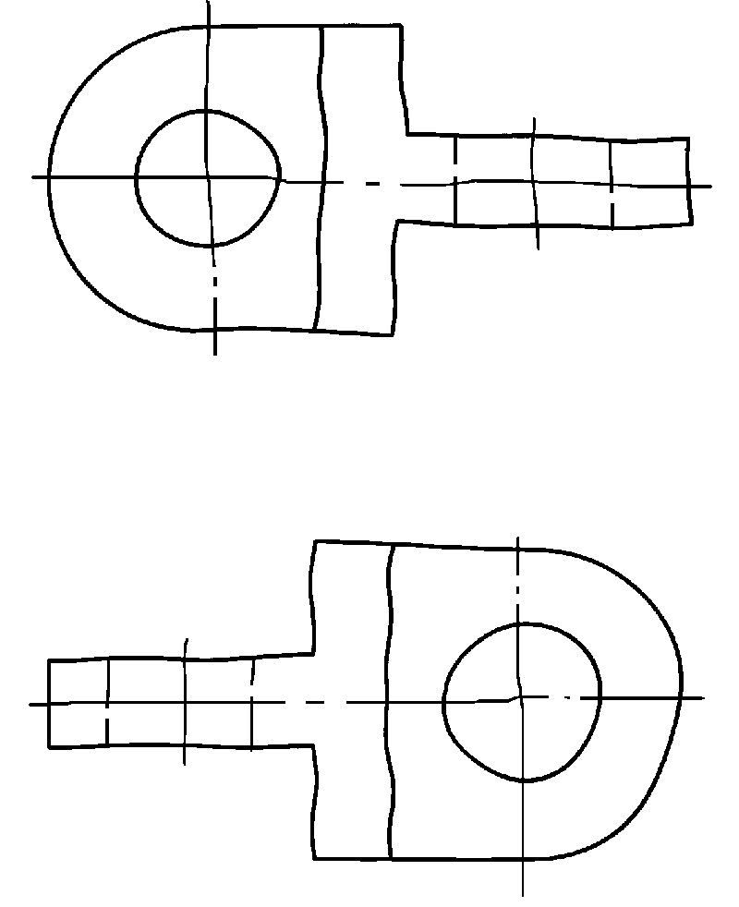  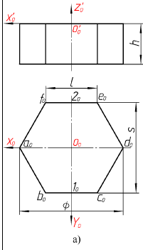  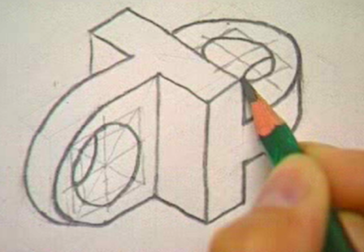  在黑板上示范解题步骤。  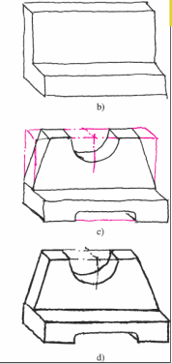
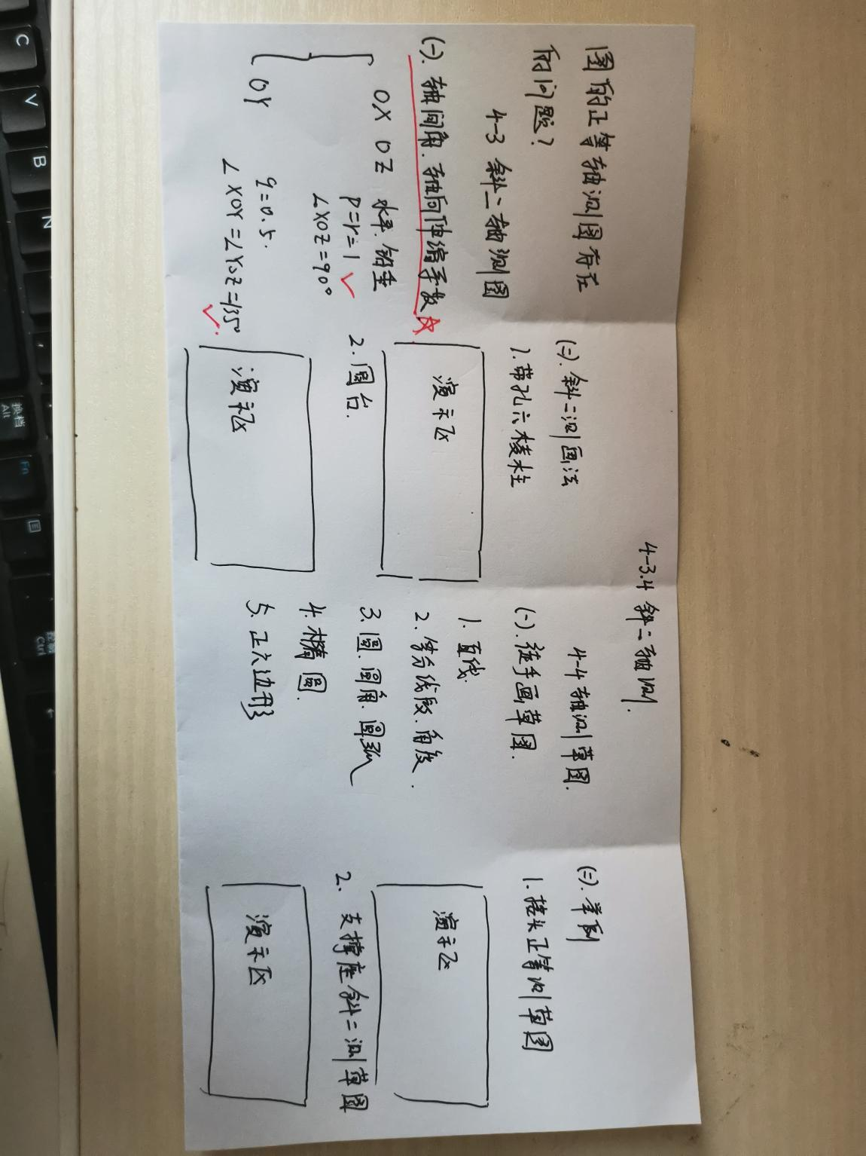
板书设计

教后小结与反思

